­­­­Лабораторная работа 6

Обработка деревьев

Монахов Дмитрий ИУ7-34

Отчет

**Условие задачи:**

Ввести значения переменных: от A до I. Построить и вывести на экран бинарное дерево следующего выражения: A + (B * (C + (D * (E + F) - (G - H)) + I)). Написать процедуры постфиксного, инфиксного и префиксного обхода дерева и вывести соответствующие выражения на экран. Подсчитать результат. Используя «польскую» запись, ввести данное выражение в стек. Сравнить время вычисления выражения с использованием дерева и стека.

**Техническое задание**

**Аварийные ситуации**

Ошибка выделения памяти

Некорректная команда пользователя

Недопустимые символы при вводе числовых значений

**Предусмотрено**

Сообщение об ошибке выделения памяти

Сообщение о некорректной команде

Сообщение о недопустимом символе

**Входные данные**

Команда пользователя

Данные для вычисления выражения

Данные для построения дерева

**Выходные данные**

Дерево, содержащее выражение, которое указанно в задании

Дерево, созданное пользователем.

Результат вычисления выражения как с помощью дерева, так и с помощью польской записи в стек.

Результаты анализа (сравнение скорости вычисления выражения для дерева и для стека)

Сообщение об ошибке (если имеется)

**Структуры данных**

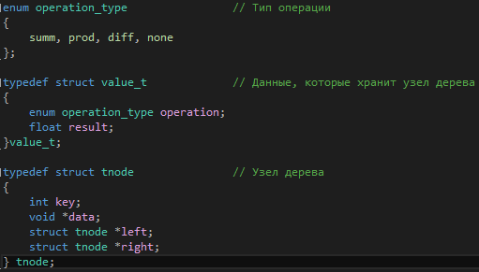

**Функции**

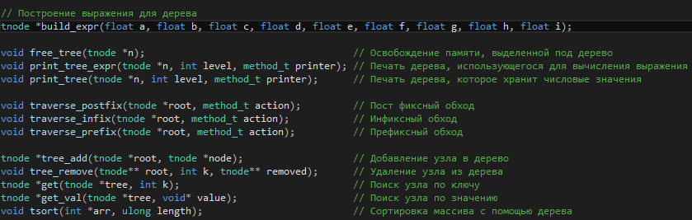

**Тесты**

1. Некорректная команда пользователя
2. Недопустимый символ

**Анализ**

Сравним вычисление выражения с помощью дерева и с помощью польской записи в стек. Вывод программы:



Отсюда видно, что время построения дерева значительно больше времени инициализации выражения на стеке, а именно в 15,8 раза.

Однако, работа со стеком, особенно динамическим, требует больших временных затрат, поэтому скорость вычисления выражения у дерева меньше. Суммируя времена, можно увидеть, что общее время работы дерева в 3.27 раза меньше времени работы стека.

**Вывод**

Дерево позволяет более эффективно извлекать данные, которые можно организовать иерархически.